Кроссворд «Учение о клетке»

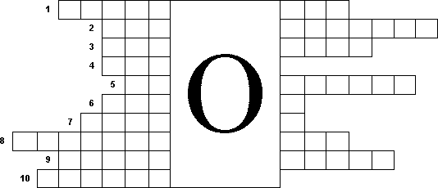
1. Постоянно-присутствующие в цитоплазме строго специализированные структуры.
2. Энергетические станции клетки.
3. Овальные тельца клетки, функция которых заключается во внутриклеточном переваривании пищевых частиц.
4. Важнейшая часть клетки, отвечающая за хранение и воспроизведение генетического материала.
5. Самостоятельная ядерная структура, имеющая плечи и центромеру.
6. Форма клеточного размножения, при которой происходит точное и равномерное распределение набора хромосом между дочерними клетками.
7. Напряженное состояние клеточной стенки.
8. Паразит на генетическом уровне прокариотических организмов.
9. Наука, изучающая неклеточные формы жизни.
10. Скопление белков, р-РНК и субъединица рибосом, в основе которого лежит участок хромосомы.

